汤臣倍健买赠活动通知

- 活动主题：新春送豪礼，今年玩大的！
- 活动时间：2015年1月20日-赠品送完为止
- 活动形式：凡一次性购买汤臣倍健系列产品满300元即送一瓶。赠品由厂家提供。
- 具体操作：
（1）买赠活动由系统自动识别。各店赠品按分配数量入库。(赠品ID9905789)
（2）门店建立赠品赠送台账，由顾客签字确认。具体按附表格式执行。
5、陈列宣传：
(1)赠品盒须陈列在货架或收银台；同时陈列一个货架插卡、一个三角台牌.。
(2)门店收到赠品盒之后将其沿虚线撕开，展示如下图：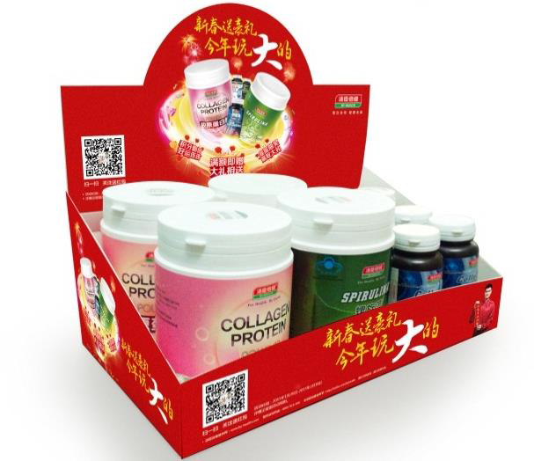
（3）门店自行书写POP进行宣传。要求POP张贴在该系列品种陈列处。
具体内容：汤臣倍健：满300送一瓶。赠品数量有限送完为止。
6、注意事项：
（1）单张收银条满300元方可赠送，不可累加，系统也无法识别。
（2）参与活动门店及赠品分配数量见附表。活动赠品将于近期下发到各门店。
（3）赠品由营运部活动策划科入库到各门店，请收到实货的同时在系统中收货。
（4）赠品是以整件形式发到各门店，一件里面有5个单品，每个单品有2个。赠品中的5个单品顾客可任选其一。
（5）赠品明细如下：
赠品名称 | 规格 | 单位 | 每盒数量 | 零售金额
胶原蛋白粉 | 20袋 | 桶 | 2 | 530
蜂胶胶囊 | 60粒 | 瓶 | 2 | 476
胶原软骨素钙片 | 90片 | 瓶 | 2 | 396
氨基酸牛磺酸片 | 120片 | 瓶 | 2 | 448
螺旋藻咀嚼片 | 200片 | 桶 | 2 | 318
 |  | 合计 | 10 | 2168
（6）参与活动门店及赠品分配数量见附表。

